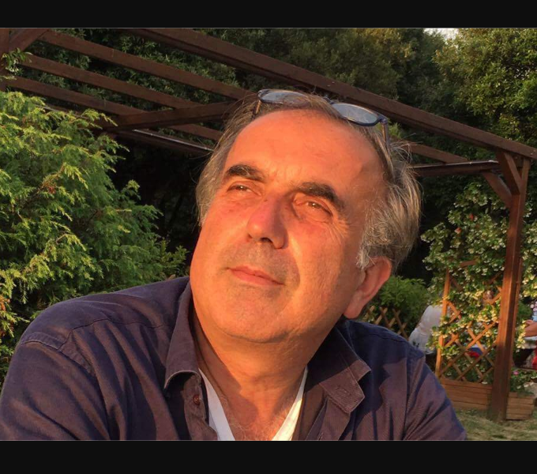

Nome: Franco
Cognome: Romano
Recapito: via Enrico dal Pozzo, 38 - 06126 – Perugia
E-mail: fromitaly57@gmail.com
Cellulare: (0039) 3333398202
Telefono: (00039) 5742651
Titolo di studio: 1984 - Laurea in lingue e letterature straniere moderne conseguita presso l’Università degli studi di Perugia

Specialistica:

- 1985 - Corso di Formazione con esame finale per l’insegnamento della lingua italiana come L2 e Ls presso l’Università per stranieri di Perugia

- 2) 1986/1992 - conseguimento di 4 abilitazioni all’insegnamento di inglese e tedesco nelle scuole medie inferiori e superiori

Principali impieghi e altre attività collaterali:

Ha svolto inizialmente attività di insegnamento della lingua tedesca e inglese presso istituti statali medi inferiori e superiori nella provincia e città di Brescia, nonché a Perugia. Dal 1986 ha incarico di docente di lingua e cultura italiana come L2 presso l’Università per stranieri di Perugia. In suddetto ateneo, nonché in svariate sedi estere (Algeria, Argentina, Australia, Brasile, Colombia, Croazia, Germania, Indonesia, Israele, Marocco, Perù, Romania, Russia, Stati Uniti, Ungheria, Uruguay, Venezuela), ha tenuto numerosi corsi di aggiornamento e di formazione destinati a insegnanti di italiano come L2, effettuando - in alcune delle suddette sedi - seminari di letteratura e interventi per convegni sempre in ambito letterario. Ha contribuito per un decennio circa (1999-2010) alla stesura delle prove scritte e orali CELI (certificato di conoscenza della lingua italiana), effettuando numerosissime missioni in Grecia e Albania (Francia in un caso) per la somministrazione di suddetti esami. Sempre in ambito glottodidattico e letterario, ha svolto, infine, attività di supporto come docente di italiano presso l’università di Salonicco, Grecia e di Gijón, Spagna. Ha partecipato, infine, rispettivamente come borsista e come privatista a corsi di lingua francese (Svizzera) e, a livello elementare, di lingua araba (Giordania).

